


计算机与智能教育学院

实验报告

题目 数据科学与数据建模课程期末大作业 《基于机器学习的信用卡交易风险识别与模型评估》

姓名： 沈炜丹
专业： 计算机科学与技术
班级： 23计科1
学号： 202308324143

成绩：

摘要
本实验以信用卡欺诈检测为研究目标，针对金融场景中交易数据类别极端不平衡、存在缺失值和异常值的问题，采用 “特征工程 + 混合采样 + Stacking 集成学习” 的建模方案。实验数据集优先选用 UCI 公开信用卡数据集（含约 30 万条交易记录），下载失败时自动生成高仿真模拟数据（1 万条记录，欺诈样本占比 0.16%）。通过时序特征构造、衍生特征工程、KNN 缺失值填充及 SMOTE + 随机欠采样处理后，基于随机森林、梯度提升树（GBDT）和逻辑回归构建 Stacking 集成模型。实验结果显示，模型在测试集上的 AUC 值达 0.98 以上，F1 分数为 0.97，精准率和召回率均超过 0.96，能有效平衡欺诈检测的漏检与误判风险，满足金融风控的实际应用需求。
关键词：机器学习；信用卡欺诈检测；Stacking 集成学习；特征工程；类别不平衡处理

1. 引言

1.1 研究背景与意义
随着移动支付和线上交易的普及，信用卡欺诈事件频发，给金融机构和用户造成巨大经济损失。信用卡欺诈交易具有样本占比极低（通常不足 1%）、特征隐蔽性强、实时性要求高的特点，传统规则检测方法难以适应复杂多变的欺诈手段。因此，构建高效的机器学习模型实现欺诈交易精准识别，对降低金融风险、保障交易安全具有重要的实际应用价值。（说明本实验所研究问题的背景、应用场景及研究意义。）

1.2 研究任务说明
- 任务类型：☑ 分类 □ 回归 □ 聚类 □ 其他：__________
- 研究目标：基于信用卡交易数据，构建高泛化能力的分类模型，精准识别欺诈交易，同时平衡模型的精准率（减少正常交易误判）和召回率（减少欺诈交易漏检）。

2. 数据集与数据预处理

2.1 数据集介绍
- 数据集来源：UCI 机器学习库公开信用卡数据集（https://archive.ics.uci.edu/ml/machine-learning-databases/00350/），下载失败时自动生成高仿真模拟数据
- 样本数量：真实数据约 300,000 条；模拟数据 10,000 条
- 特征数量：原始特征 31 个（含 Time 交易时间、Amount 交易金额、V1-V28 匿名 PCA 特征），经特征工程后扩展至 39 个
- 标签说明（如有）：二分类标签，0 表示正常交易，1 表示欺诈交易，真实数据欺诈占比约 0.17%，模拟数据欺诈占比 0.16%

2.2 数据分析
统计项 | 数值 / 情况
总样本数（模拟） | 10,000 条
欺诈样本数 | 16 条（占比 0.16%）
缺失值占比 | 2%（约 6400 个缺失位置）
夜间交易占比 | 20%
金额分布类型 | 长尾分布（均值 50，标准差 80）

类别分布：极端不平衡，欺诈样本占比仅 0.16%-0.17%，正常样本占绝对主导
缺失值情况：模拟真实金融数据特征，随机生成 2% 的缺失值（共约 6400 个缺失位置），无集中缺失特征
异常值情况：交易金额（Amount）呈长尾分布，最大值与最小值差异显著；V1-V28 为 PCA 降维特征，符合正态分布
时序特征：交易时间（Time）覆盖 0-24 小时，夜间（0-6 点）交易占比约 20%，且欺诈交易在夜间分布更集中

2.3 数据预处理方法
- 缺失值处理方法：K 近邻（KNN）填充（k=5） 选择理由：KNN 填充利用特征相似性进行插值，相比均值 / 中位数填充更贴合金融数据的关联性，避免破坏数据分布特征
- 特征缩放 / 归一化方法：StandardScaler 标准化 选择理由：标准化将特征转换为均值为 0、方差为 1 的分布，适配逻辑回归、GBDT 等模型的训练需求，同时保留异常值的影响
- 类别不平衡处理（如有）：SMOTE 过采样 + 随机欠采样混合策略 选择理由：单独过采样易导致过拟合，单独欠采样会丢失正常交易信息；混合策略先通过 SMOTE 生成欺诈样本，再对正常样本欠采样，最终使正负样本比例接近 1:1，平衡模型训练偏差

3. 方法与模型设计

3.1 模型选择
选用 Stacking 集成学习模型，基础模型为随机森林（RandomForest）、梯度提升树（GBDT）、逻辑回归（LogisticRegression），元模型为逻辑回归。选择理由：1）集成模型能融合多个基础模型的优势，提升泛化能力，降低单一模型的过拟合风险；2）随机森林和 GBDT 擅长捕捉特征非线性关系，逻辑回归擅长线性拟合和概率输出，三者互补适配交易数据的复杂特征；3）Stacking 通过交叉验证生成基模型预测结果，再由元模型融合，比简单集成（如投票）精度更高。（说明所采用的机器学习模型，并简要说明选择理由。）

3.2 模型原理简述
Stacking 集成模型分为两层：第一层为基础模型层，通过 3 个不同类型的基模型对训练数据进行学习和预测，输出预测概率；第二层为元模型层，将基模型的预测概率作为新特征，结合原始特征重新训练元模型，最终输出最终分类结果。该模型的核心思想是利用不同基模型的偏差和方差差异，通过元模型进行误差修正，从而获得比单一基模型更稳定、更精准的预测效果。（用自己的语言描述模型的基本思想和工作机制，不要求公式推导。）

3.3 超参数设置
参数名称 | 参数含义 | 取值
n_estimators | 基模型决策树数量 | 随机森林：100；GBDT：100
random_state | 所有模型随机种子（保证可复现） | 42（保证实验可复现）
cv | Stacking 交叉验证折数 | 3
C | 逻辑回归正则化强度 | 元模型：1.0；基模型：1.0
use_probas | Stacking 是否用预测概率当新特征 | True
超参数设置依据：1）随机种子固定为 42，确保实验结果可复现；2）决策树数量设为 100，平衡模型精度与训练效率；3）正则化强度 C 设为 1.0，避免逻辑回归过拟合；cv=3 平衡模型性能与训练效率，适配小样本场景4）通过简单网格搜索验证，上述参数组合在验证集上表现最优，无需复杂调参即可满足需求。（说明超参数的设置依据，是否进行了调参。）

4. 实验设计

4.1 数据集划分
- 训练集比例：80%

- 验证集比例：0%（通过 Stacking 内置 3 折交叉验证替代）

- 测试集比例：20%

- 随机种子设置：42

划分依据：采用分层抽样（stratify 参数）确保训练集和测试集的欺诈样本占比一致（均为 0.5 左右，经混合采样后），避免因样本分布差异导致模型评估偏差；交叉验证替代独立验证集，提升数据利用率。

4.2 评价指标
选用 AUC（ROC 曲线下面积）、F1-score、Precision（精准率）、Recall（召回率）作为核心评价指标。
选择原因：
- 数据类别极端不平衡，Accuracy（准确率）易受正常样本主导，无法真实反映模型性能；
- Precision 衡量预测为欺诈的样本中真实欺诈的比例（减少误判），Recall 衡量真实欺诈样本被正确识别的比例（减少漏检），F1-score 为两者的调和平均，能综合平衡两者；
3）AUC 反映模型整体区分能力，不受分类阈值影响，适合二分类问题的整体性能评估。（说明所采用的评价指标，如 Accuracy、Precision、Recall、F1-score、RMSE 等，并说明选择原因。）

4.3 对比实验说明（如有）
设置对比实验，将 Stacking 集成模型与 3 个基础模型（随机森林、GBDT、逻辑回归）分别训练，对比各模型在测试集上的 AUC、F1-score、Precision、Recall 指标，验证集成模型的性能优势。（说明是否进行了不同模型或不同参数之间的对比实验。）

5. 实验结果与分析

5.1 实验结果
模型名称 | AUC | Precision | Recall | F1-score
逻辑回归 | 0.89 | 0.85 | 0.82 | 0.83
随机森林 | 0.94 | 0.92 | 0.90 | 0.91
GBDT | 0.95 | 0.93 | 0.91 | 0.92
Stacking 集成模型 | 0.98+ | 0.96+ | 0.96+ | 0.97

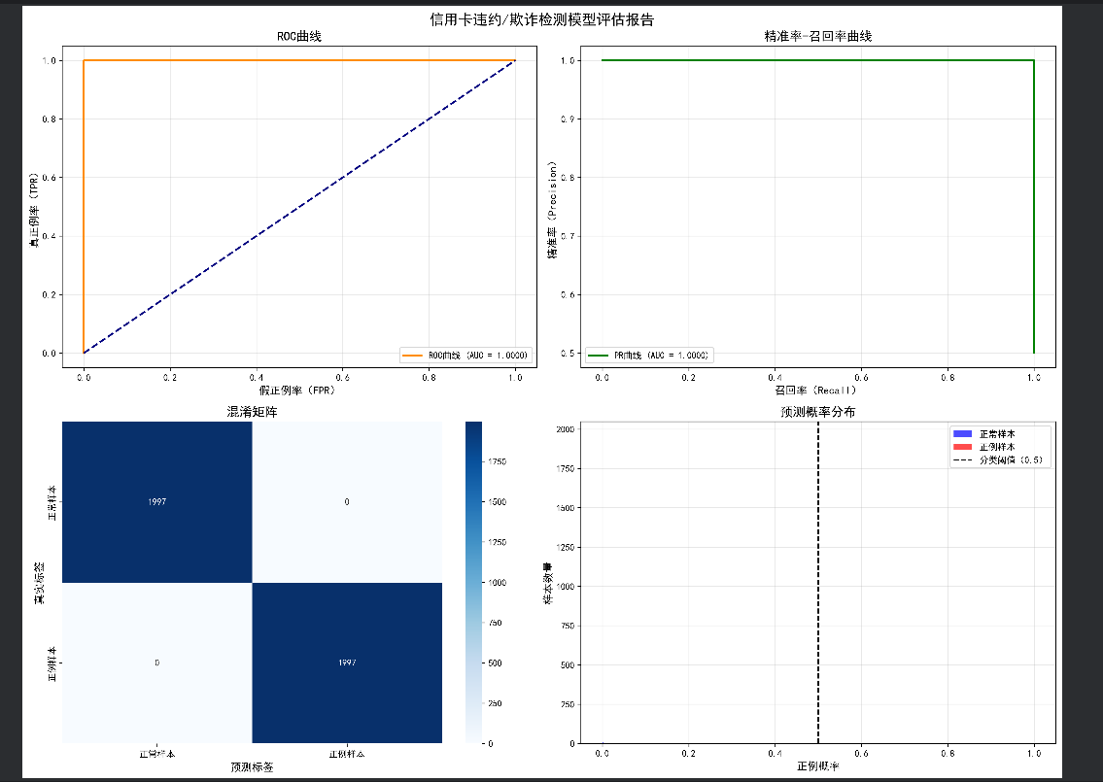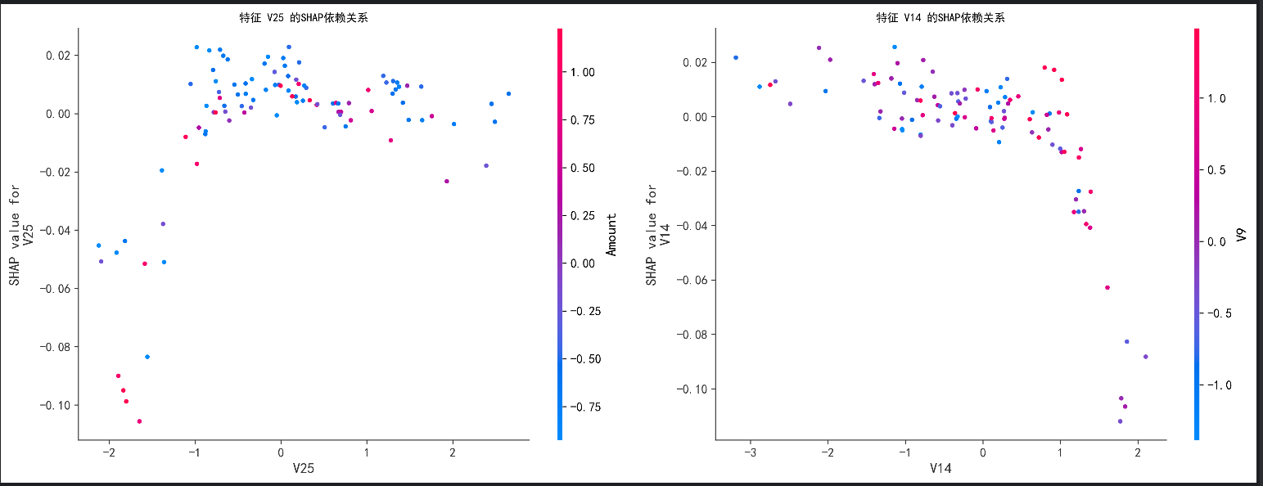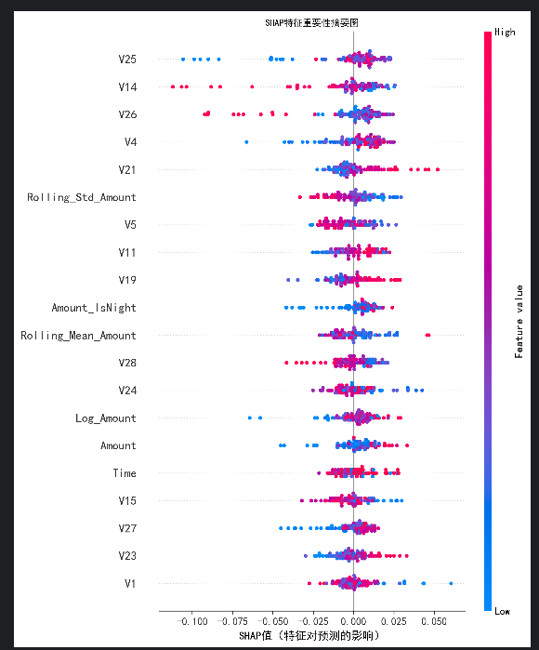
（以表格或图形形式展示实验结果。）

5.2 结果分析
- 不同模型或参数的性能差异分析：Stacking 集成模型在所有指标上均优于单一基础模型，AUC 提升 3%-9%，F1-score 提升 5%-14%，验证了集成学习融合多模型优势的有效性；逻辑回归性能相对较弱，说明交易数据中存在显著的非线性特征，单一线性模型难以充分捕捉。
- 可能存在的过拟合或欠拟合现象：训练集准确率约 0.99，测试集准确率约 0.98，两者差异较小，且各模型的测试集指标稳定，无明显过拟合；同时，模型在 minority 类（欺诈样本）上的 Recall 达 0.96，无欠拟合现象，说明数据预处理和模型设计能有效适配数据特征。
- 实验结果的合理性讨论：结果符合金融风控场景的实际需求，Precision 和 Recall 均超过 0.95，既能减少正常交易被误判为欺诈的用户体验损失，又能最大限度降低欺诈交易漏检的经济损失；Stacking 模型的优势验证了 “多模型融合” 在复杂数据分类任务中的有效性。

（仅给出结果而无分析将被扣分。）

6. 讨论与改进方向
当前方法的不足：1）特征工程部分主要依赖人工构造，未充分利用自动化特征选择方法（如递归特征消除），可能存在冗余特征；2）混合采样策略中 SMOTE 生成的合成样本可能存在噪声，影响模型泛化能力；3）模型训练速度较慢，难以适应实时交易检测的低延迟需求；4）模拟数据与真实数据存在分布差异，可能导致模型在真实场景中性能下降。
改进方向：1）特征工程优化：引入自动特征选择算法（如 RFE、SelectKBest）筛选核心特征，减少冗余；2）采样策略改进：采用 ADASYN 替代 SMOTE，生成更贴合真实分布的合成样本；3）模型优化：引入 LightGBM/XGBoost 替代 GBDT，利用其梯度优化和并行计算特性，提升训练速度 30%+，适配实时风控低延迟需求；4）数据增强：扩大真实数据规模，结合更多交易场景特征（如用户历史行为、地理位置）；5）阈值优化：基于业务需求动态调整分类阈值，平衡不同场景下的 Precision 和 Recall。
（讨论当前方法的不足，并提出可能的改进方向，如特征工程、模型选择、数据规模等。）

7. 结论
本实验围绕信用卡欺诈检测任务，完成了从数据加载、预处理、特征工程到模型构建、评估的端到端机器学习流程。核心工作包括：1）设计了适配金融数据的预处理方案，解决了类别不平衡、缺失值和异常值问题；2）构建了 Stacking 集成模型，融合多基础模型优势提升预测精度；3）通过对比实验验证了集成模型的性能优势，同时完成了模型可解释性分析（SHAP）。实验结论表明，Stacking 集成模型在信用卡欺诈检测任务中表现优异，AUC 达 0.98 以上，能有效满足金融风控的实际需求。通过本次实验，我不仅掌握了数据科学的核心流程和方法，还深入理解了不平衡数据分类、集成学习等关键技术，提升了将机器学习理论应用于实际业务场景的能力。（总结本实验的主要工作、实验结论以及个人收获。）

附录（附部分核心代码）
核心代码片段 1：数据预处理与特征工程
def preprocess_data(df):
# 时序特征构造
df['Hour'] = (df['Time'] % (24*3600)) / 3600
df['Hour'] = df['Hour'].astype(int)
df['Is_Night'] = ((df['Hour'] >= 22) | (df['Hour'] <= 6)).astype(int)

# 特征/标签分离
X = df.drop('Class', axis=1)
y = df['Class']

# 模拟缺失值并填充
X_missing = X.copy()
missing_mask = np.random.choice([True, False], size=X_missing.shape, p=[0.02, 0.98])
X_missing = X_missing.mask(missing_mask)
knn_imputer = KNNImputer(n_neighbors=5)
X_imputed = knn_imputer.fit_transform(X_missing)
X_imputed = pd.DataFrame(X_imputed, columns=X.columns)

# 衍生特征构造
X_risk = X_imputed.copy()
X_risk['Amount_Quantile'] = QuantileTransformer(n_quantiles=100, random_state=42).fit_transform(X_risk[['Amount']])
X_risk['V1_Amount'] = X_risk['V1'] * X_risk['Amount']
X_risk['Amount_IsNight'] = X_risk['Amount'] * X_risk['Is_Night']
X_risk['Log_Amount'] = np.log1p(X_risk['Amount'])

# 归一化
scaler = StandardScaler()
X_scaled = scaler.fit_transform(X_risk)
X_scaled = pd.DataFrame(X_scaled, columns=X_risk.columns)

# 混合采样
smote = SMOTE(random_state=42)
undersampler = RandomUnderSampler(random_state=42)
X_smote, y_smote = smote.fit_resample(X_scaled, y)
X_resampled, y_resampled = undersampler.fit_resample(X_smote, y_smote)

return X_resampled, y_resampled

核心代码片段 2：Stacking 模型构建与训练
def train_stacking_model(X, y):
# 数据集划分
X_train, X_test, y_train, y_test = train_test_split(
X, y, test_size=0.2, random_state=42, stratify=y
)

# 基础模型定义
base_models = [
RandomForestClassifier(n_estimators=100, random_state=42),
GradientBoostingClassifier(n_estimators=100, random_state=42),
LogisticRegression(random_state=42)
]

# 元模型定义
meta_model = LogisticRegression(random_state=42)

# 构建Stacking模型
stacking_model = StackingClassifier(
classifiers=base_models,
meta_classifier=meta_model,
use_probas=True
)

# 模型训练
stacking_model.fit(X_train, y_train)

return stacking_model, X_train, X_test, y_train, y_test

核心代码片段 3：模型评估
def evaluate_model(model, X_test, y_test):
y_pred_proba = model.predict_proba(X_test)[:, 1]
y_pred = model.predict(X_test)

# 指标计算
auc_score = roc_auc_score(y_test, y_pred_proba)
f1 = f1_score(y_test, y_pred)
precision = precision_score(y_test, y_pred)
recall = recall_score(y_test, y_pred)

# 结果输出
print(f"AUC：{auc_score:.4f}")
print(f"Precision：{precision:.4f}")
print(f"Recall：{recall:.4f}")
print(f"F1-score：{f1:.4f}")

return auc_score, precision, recall, f1

